1. Definición de Arquitectura Preliminar y Justificación Tecnológica
El sistema utilizará una Arquitectura Cliente-Servidor orientada a eventos. Se divide en tres capas principales:
- Frontend (Clientes):
-App Móvil (Conductores): Enfocada en la captura de fotos (4 etapas), tracking GPS en segundo plano y funcionamiento offline-first. Justificación: Requiere acceso nativo a la cámara y GPS del dispositivo. (Ej. React Native o Flutter).
-Portal Web (Administradores y Operadores): Dashboard en tiempo real, gestión de RRHH, flota y rutas. Justificación: Permite visualización de datos complejos y gestión centralizada. (Ej. React, Vue o Angular).
- Backend (Servicios y API):
-API RESTful: Centraliza la lógica de negocio (asignación de rutas, validación de licencias, generación de PDFs).
-Gestor de Colas (Message Broker): Fundamental para manejar la comunicación jerárquica, las alertas de pánico y los pings del GPS sin saturar el servidor. (Ej. RabbitMQ o Redis).
- Capa de Datos:
-Base de Datos Relacional: Para mantener la integridad de transacciones, perfiles de usuarios, RRHH y rutas.
-Almacenamiento en la Nube (Storage): Para guardar las fotografías inmutables y los PDFs generados.

Backend y Capa de Datos: El Ecosistema Supabase
Se selecciona Supabase como el núcleo del backend dado que resuelve de manera robusta los desafíos de almacenamiento, integridad de datos y tiempo real del proyecto, apoyándose en la potencia de PostgreSQL:
- Base de Datos Relacional y Tiempo Real: A diferencia de las bases de datos NoSQL, utilizar PostgreSQL garantiza la integridad referencial estricta necesaria para los módulos complejos de RRHH, Flota y Contratos. Mediante Supabase Realtime, el dashboard administrativo y la app móvil recibirán actualizaciones en vivo de las coordenadas GPS y cambios de estado (colas de mensajes). Para el modo offline-first de la app, se utilizará almacenamiento local en el dispositivo que sincronizará automáticamente los datos con Supabase al recuperar la red.
- Almacenamiento (Supabase Storage): Gestionará el guardado de las fotografías inmutables de las 4 etapas de trazabilidad. Permite manejar de forma segura la subida de evidencias fotográficas y el almacenamiento de los comprobantes digitales (PDF) generados para los clientes y aseguradoras.
- Integración con Agentes de IA (vía MCP): La estructura SQL estándar de Supabase facilita enormemente conectar agentes inteligentes a la base de datos. Utilizando el Model Context Protocol (MCP), el sistema podrá interrogar las tablas en tiempo real de forma segura para generar reportes dinámicos, calcular métricas SLA de cumplimiento de entregas o auditar incidencias.

- Frontend Web (Administración y Operaciones)
- React: En alineación con los requerimientos técnicos ("Front React"), se utilizará para construir el portal web de administración. Su arquitectura basada en componentes es ideal para separar lógicamente los módulos exigidos: Gestión de RRHH, Gestión de Rutas, y el Módulo de Oportunidades y Contratos B2B.
- Antigravity: Se integrará como framework de UI/UX para potenciar el Dashboard de Operaciones. Permitirá visualizaciones fluidas y animaciones de estado (como los indicadores verde/amarillo/rojo de la flota ) y el movimiento de los camiones en el mapa sin sobrecargar el navegador.
- Frontend Móvil (Conductores)
- React Native: Atendiendo a la necesidad de una app móvil para el conductor, esta tecnología permite utilizar la misma base de conocimiento de React web. Garantiza el acceso nativo al hardware del dispositivo, lo cual es obligatorio para la captura de fotografías inmutables y el monitoreo del GPS en segundo plano.
- Google Maps Platform:
Se implementará como el estándar de la industria para el cálculo espacial, garantizando un monitoreo GPS en tiempo real altamente preciso.
  - Ruteo y ETA Predictivo: Utilizando la Directions API y la Distance Matrix API, el sistema trazará las rutas planificadas y calculará los Tiempos Estimados de Arribo (ETA) basándose en la posición del camión y las condiciones de tráfico en tiempo real , permitiendo notificar al cliente con exactitud.
  - Integración Robusta: El uso del Maps SDK nativo en la aplicación móvil y la Maps JavaScript API en el portal web asegura una compatibilidad absoluta, permitiendo a los operadores visualizar el avance de la carga y registrar desviaciones de ruta en una interfaz familiar y de alto rendimiento.

2. Diagramas UML
Para que puedas incluirlos en tus entregables, aquí tienes la estructura lógica (puedes modelarlos en herramientas como Draw.io, Lucidchart o PlantUML).
A. Diagrama de Contexto (Nivel 0 - Visión General)
Muestra cómo el sistema interactúa con el mundo exterior.
- Centro: Sistema de Gestión Logística B2B.
- Actores Externos:
  - Conductor: Envía GPS, fotos y mensajes de estado. Recibe rutas asignadas.
  - Operador de Sucursal: Asigna rutas, monitorea mapa y recibe alertas.
  - Administrador / Gerente: Gestiona RRHH, flota y visualiza Dashboard SLA.
  - Cliente B2B: Recibe notificaciones ETA y valida entrega (OTP/Firma).
  - Servicio Externo (SMS/Email): Envía comprobantes y códigos OTP.
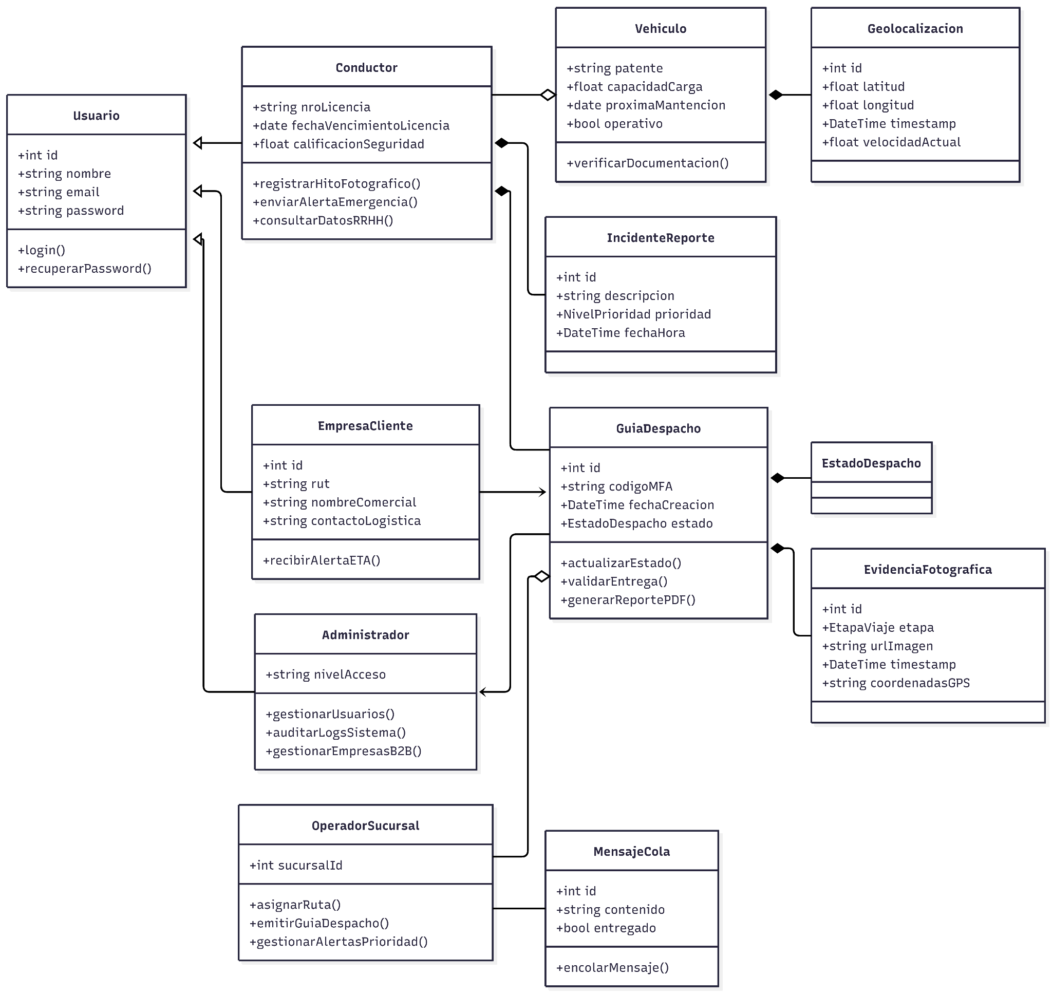
https://mermaid.ai/d/17c98efe-5a52-4f50-9f19-85ae1ab7a1f7

B. Diagrama de Componentes
Desglosa la arquitectura interna del sistema.
- Componentes Frontend: Aplicación Móvil (Módulo Offline, Módulo GPS, Módulo Cámara), Aplicación Web (Dashboard, Módulo Despachos, Módulo RRHH).
- Componentes Backend: * API Gateway (Punto de entrada unificado).
  - Servicio de Autenticación y Usuarios.
  - Servicio de rutas y trazabilidad.
  - Servicio de Notificaciones y Eventos (Conectado a la Cola de Mensajes).
  - Servicio Generador de Reportes (PDFs).
- Bases de Datos: DB Principal, Storage de Archivos.

3. Definición de Ambientes
Para asegurar que los desarrollos no rompan lo que ya funciona, se establecen tres ambientes:
- Ambiente de Desarrollo (Dev): Entorno local donde cada programador escribe y prueba su código. Utiliza bases de datos locales o de prueba.
- Ambiente de Pruebas (QA / Staging): Réplica del entorno real donde se despliega el código unificado. Aquí se validan los tiempos de respuesta (ej. generación de PDF en < 10s ) y se comprueba la integración técnica entre Frontend y Backend (el "Contrato de API" ).
- Ambiente de Producción (Prod): El sistema en vivo, utilizado por conductores reales y personal administrativo. Alta disponibilidad y seguridad activada.
4. Plan de Configuración y Control de Versiones
Como bien identificaron en su matriz de riesgos, compartir y ejecutar código entre el equipo es un desafío.
- Herramientas: Git y GitHub.
- Estrategia (GitFlow simplificado):
  - Ramas principales: main (Producción) y develop (Pruebas/Integración).
  - Ramas de trabajo: feature/HU-X-nombre-tarea (Ej. feature/HU-1-captura-fotos).
- Reglas: * Todo código nuevo se desarrolla en una rama feature y se integra a develop mediante un Pull Request.
  - Documentación obligatoria: El archivo README.md del repositorio debe contener los pasos exactos de instalación, dependencias y variables de entorno para que cualquier compañero pueda levantar el proyecto localmente.
5. Plan Preliminar de Pruebas
Las pruebas se enfocarán en garantizar los Requerimientos No Funcionales (RNF) definidos:
- Pruebas Unitarias: Validar cálculos lógicos (ej. cálculo automático del porcentaje SLA) y bloqueos por licencias vencidas.
- Pruebas de Integración: Verificar que la subida de fotos (comprimidas en la App) llegue correctamente al Backend y se almacene.
- Pruebas de Estrés y Rendimiento (Carga): * Simular el envío de notificaciones GPS cada 5 minutos.
  - Validar que el tiempo de entrega de alertas de pánico no supere los 3 segundos.
  - Comprobar que el sistema responda consultas de RRHH en menos de 5 segundos.
- Pruebas de Campo (Offline): Simular pérdida de conectividad en el móvil para asegurar que las fotos y el GPS se guardan localmente y se sincronizan al recuperar la red.

Diagrama de contexto :
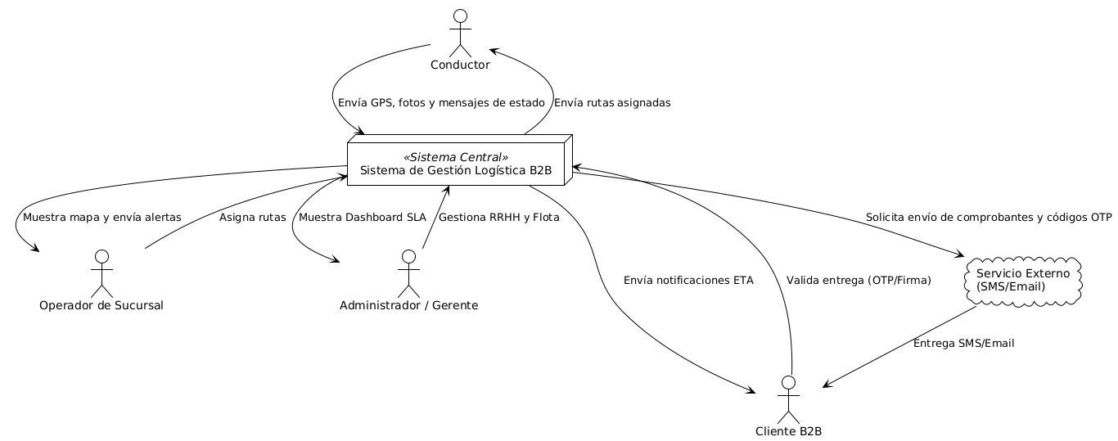

Diagrama de componentes :

